南海理工第9周食谱

引言
南海理工一直将学生的健康成长放在首位，通过精心设计的营养食谱，为同学们提供均衡、健康的饮食。以下是第9周的营养食谱概览，让同学们的每一餐，吃得安全，吃得营养，吃得健康！

星期一（10月27日）
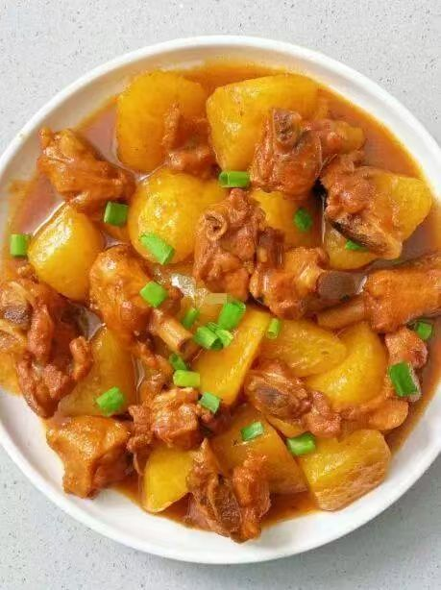

暖心早餐
纯牛奶、毛毛虫面包、蔓越莓轻蛋糕、叉烧包、荷花卷、番茄肉丝蛋汤面、蒸鸡蛋
营养午餐
冬瓜炒肉片、香辣鸭翅根、土豆焖鸭、豆腐酿肉、椰菜蛋炒面、芽菜
美味晚餐
豆角炒鸡、咖喱鱼蛋、番茄炒滑蛋、盐焗鸡腿、椰菜、冬瓜玉米汤

星期二（10月28日）
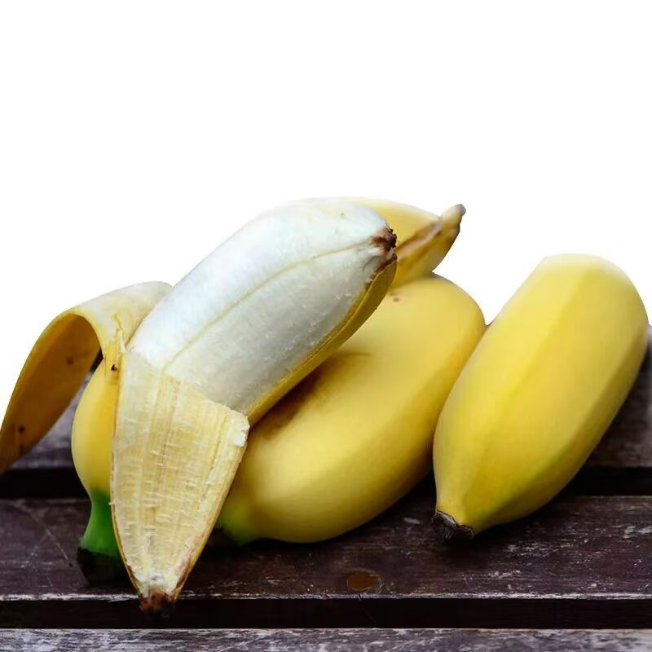

暖心早餐
皮蛋瘦肉粥、墨西哥面包、草莓蛋糕、生肉包、南瓜松糕、椰菜红萝卜蛋炒米粉、蒸鸡蛋、蒸饺子
营养午餐
麻婆豆腐、红烧鸡全翼、节瓜炒肉片、香芋蒸排骨、红萝卜蛋炒米粉、甜麦菜、水果
美味晚餐
藕片炒花肉、咖喱鸡翅根、豆角炒滑蛋、冬菇肉饼、大白菜、紫菜汤

星期三（10月29日）
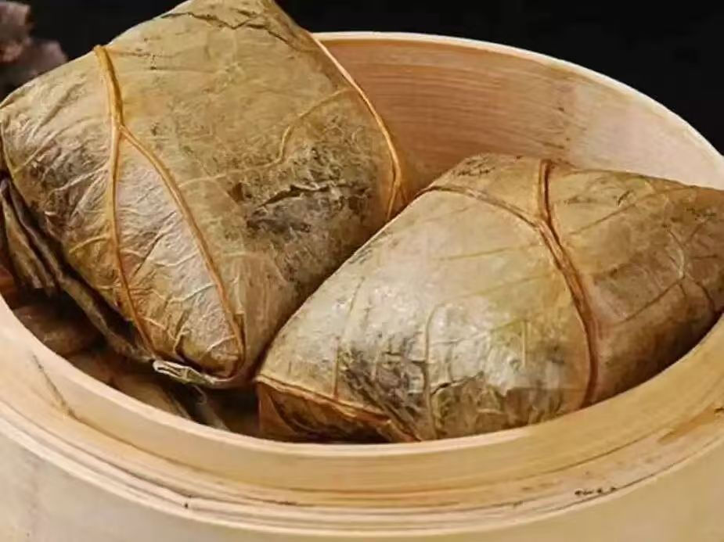

暖心早餐
纯牛奶、香妃面包、旋风巧克力蛋糕、红糖馒头、糯米鸡、洋葱红萝卜炒面、蒸鸡蛋
营养午餐
玉米粒炒滑蛋、淮山杞子蒸滑鸡、鹿茸菇红萝卜炒牛肉、油焖大虾、韭菜蛋炒面、小白菜
美味晚餐
菜花炒肉片、粉葛焖鸭、青瓜炒花肉、豆腐卜、南瓜、玉米羹

星期四（10月30日）
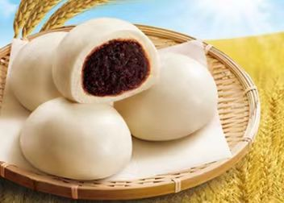

暖心早餐
花生眉豆大骨粥、肉松面包、海苔芝麻轻蛋糕、生肉包、豆沙包、酸辣粉、蒸鸡蛋、蒸糯米条
营养午餐
上肉炒土豆丝、咖喱鱼蛋、番茄炒滑蛋、盐焗鸡腿、三丝蛋炒米粉、小塘菜、水果
美味晚餐
圆椒炒肉片、黄豆花生焖鸡、豆角焖花肉、瑶柱肉末蒸滑蛋冬瓜、冬瓜汤、枸杞汤

星期五（10月31日）
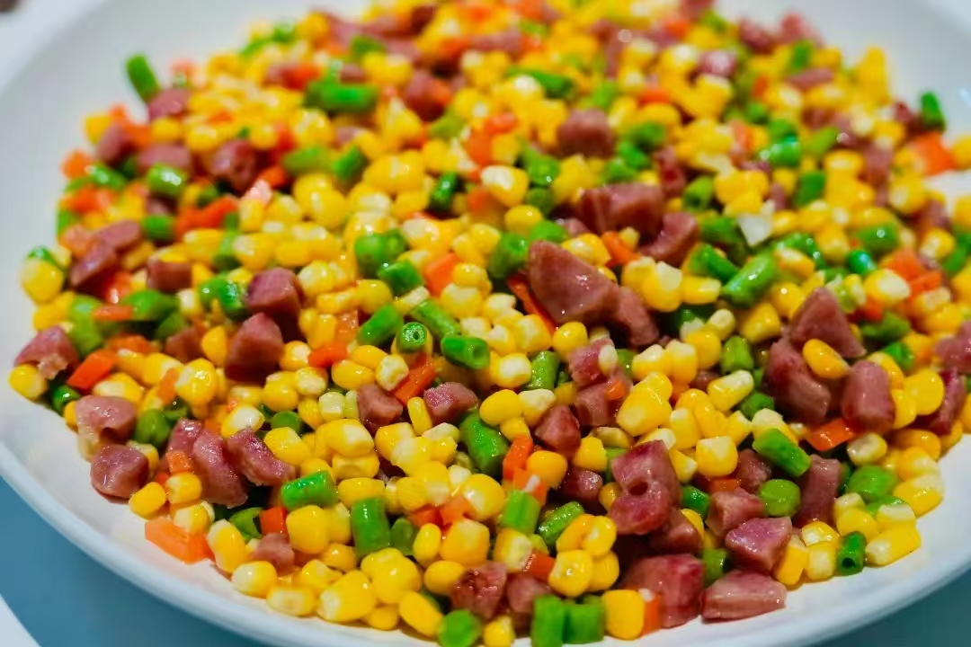

暖心早餐
红枣杞子鸡粥、抹茶红豆蛋糕、黑椒肠仔包、糯米鸡、豆角红萝卜蛋炒面、蒸鸡蛋、
营养午餐
三色炒肉丁、卤水鸭翅根、茄子肉末、酸甜咕噜肉、通菜
美味晚餐
白萝卜炒肉片、粉葛焖鸭、莴笋丝炒滑蛋、酱油鸡全翼、京包菜

星期六（11月1日）

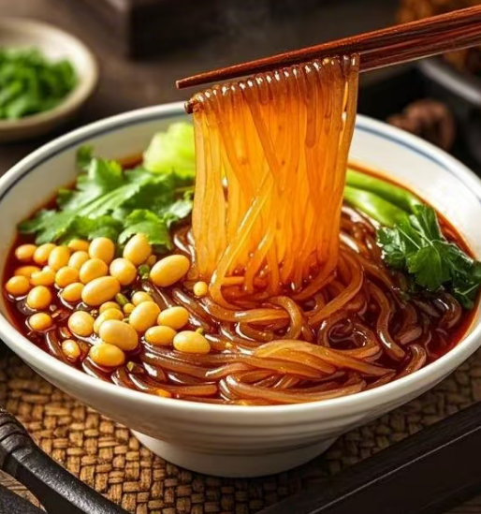
暖心早餐
酸辣粉、蒸饺子、香芋包、蒸鸡蛋

如因实际情况修改，以饭堂当天公示的菜谱为准

